Практическая работа №14

Тема: Обработка строк.

Цель: Формировать умение использовать стандартные функции языка при программировании задач со строковыми типами данных.

Задание: Составьте программу, реализующую решение задачи

Ход работы:

1) Ознакомился с теоретической частью

2) Выполнил задания практической части

3) Оформил отчёт ответил на вопросы

Практическая часть

String 27. Даны целые положительные числа N1 и N2 и строки S1 и S2. Получить из этих строк новую строку, содержащую первые N1 символов строки S1 и последние N2 символов строки S2.

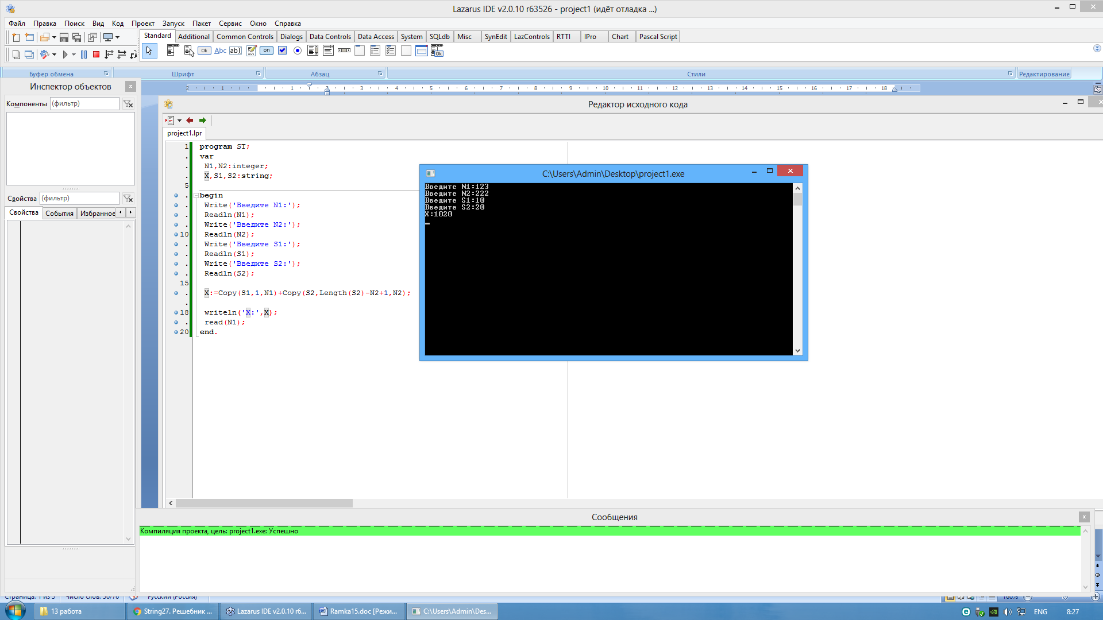

Рисунок 14.1 – Программа для String27

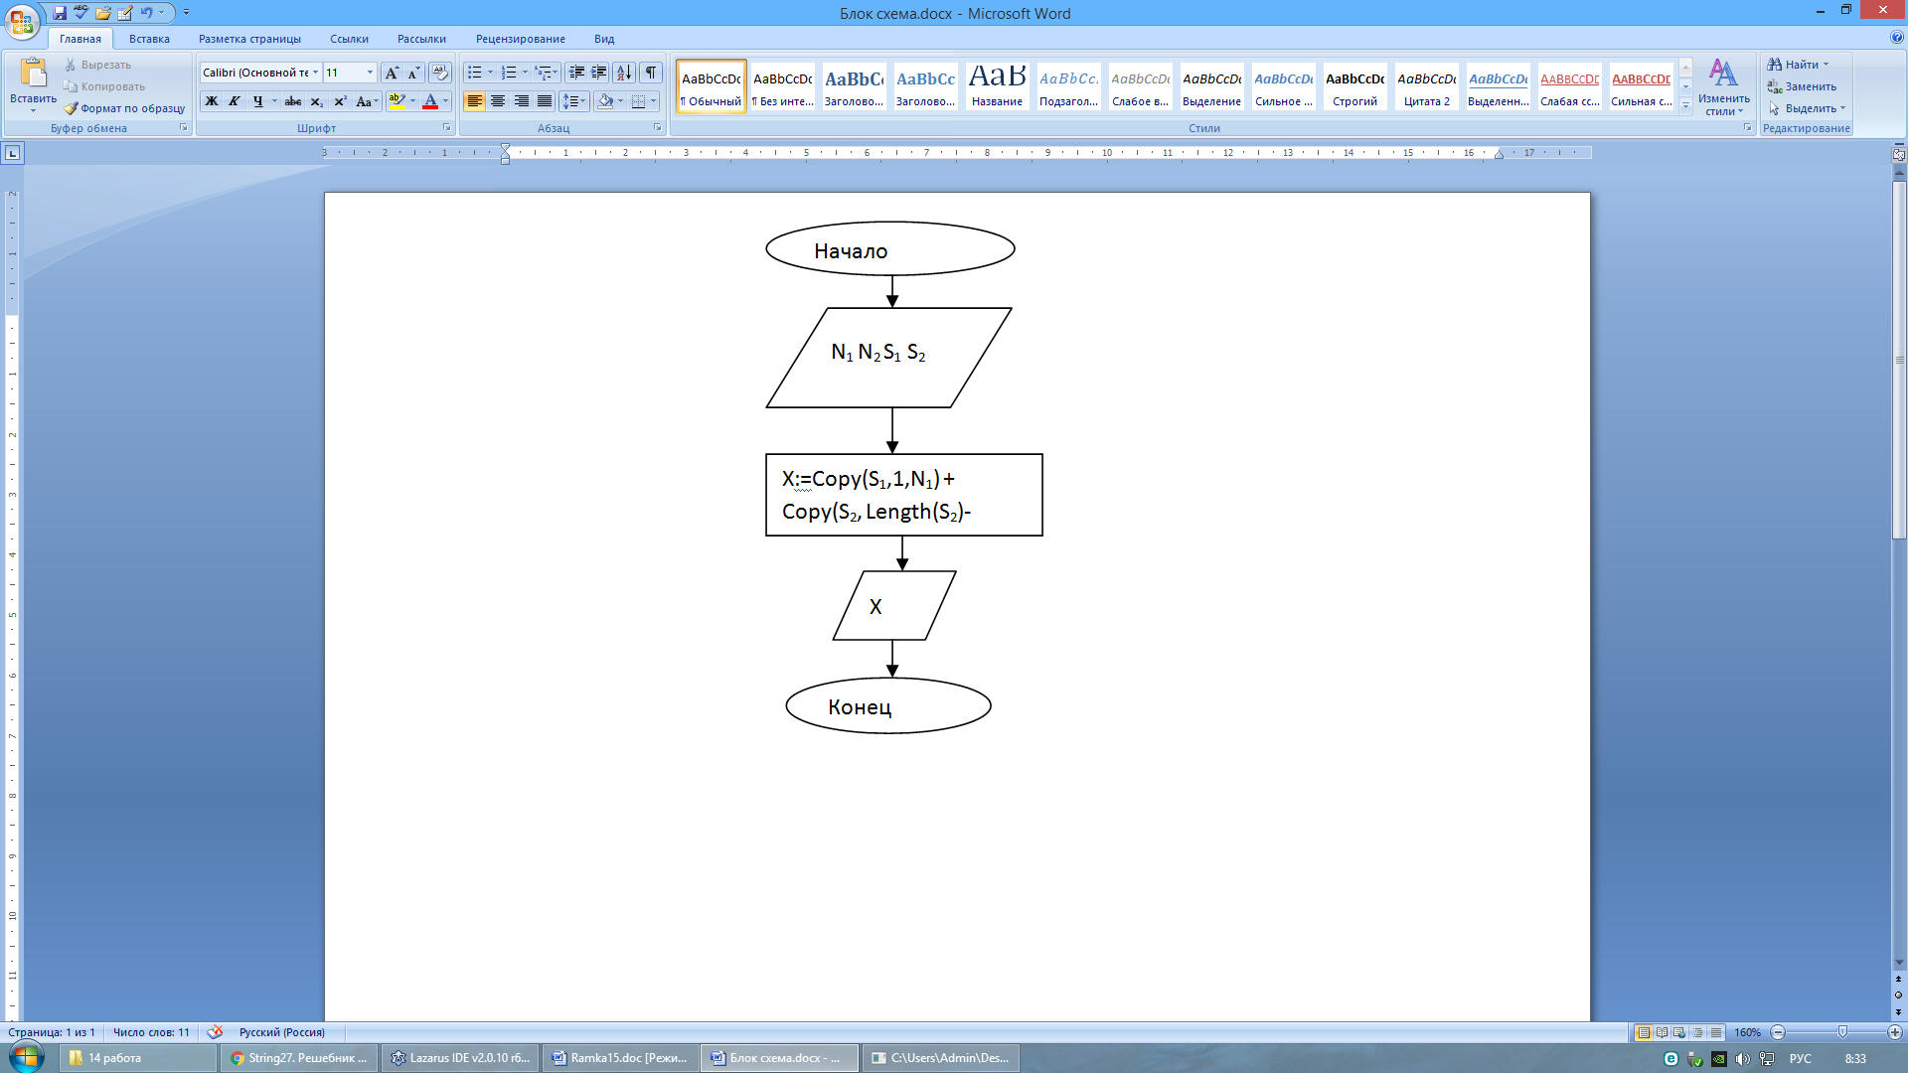

Рисунок 14.2 – Блок-схема к заданию String 27



Рисунок 14.3 – Входные/выходные данные к заданию String 27

Вывод: Формировал умение использовать стандартные функции языка при программировании задач со строковыми типами данных